**ИСТОРИЯ МУРОМЦЕВСКОГО БЛАГОЧИНИЯ**

*Православие – духовная мощь России*

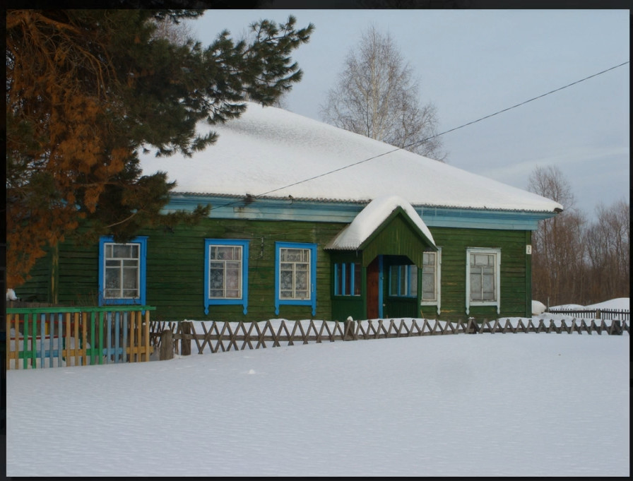

Бывший кинотеатр на Пристани

**Образование прихода.**

В центре Муромцево, где прежде была церковь Николая Чудотворца, полностью разрушенная к этому времени, 9 июля **1990 года** митрополит Омский и Тарский Феодосий освятил поклонный Крест на строительство храма в честь Тихвинской иконы Божией Матери.

Когда стали расчищать фундамент старой церкви, потревожили бывшие там захоронения священников. Был заложен фундамент, и строительство остановилось, только начавшись.

На Пристани в здании бывшего кинотеатра в **1994 году** был основан приход в честь Тихвинской иконы Божией Матери. Настоятелем прихода был иеромонах Александр (Суходолов). Появился первый родничок приходской жизни.

Начали с акафистов, а на Литургию ездили в Самохваловский храм Покрова Пресвятой Богородицы. Потом начали Литургию служить на Пристани.

В июне 1999 года настоятелем Прихода временно был назначен иерей Константин (Гуринов). 12 декабря 1999 года по благословению митрополита Омского и Тарского Феодосия настоятелем Прихода стал иерей Андрей (Пасынков) .

Приход пополнялся новыми прихожанами. Ходили Крестным Ходом по Муромцево и другим деревням.

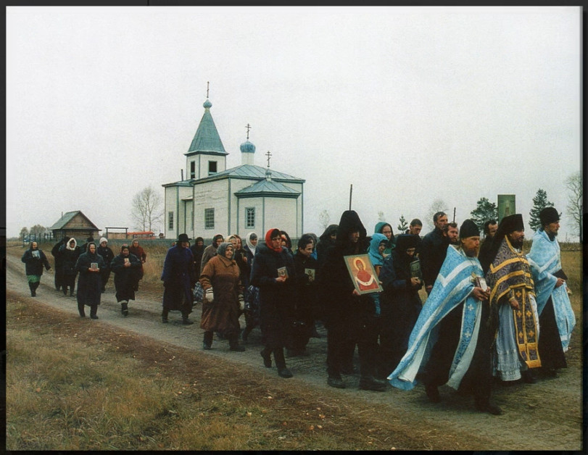

КРЕСТНЫЙ ХОД

**ТАК МЫ ТЕПЕРЬ ЖИВЕМ.**

24 ноября по благословению благочинного иерея Николая на активе было решено в **храме Тихвинской иконы Божией Матери при Центре Православной Культуры и Творчества «ВЕРА, НАДЕЖДА, ЛЮБОВЬ» учредить Театрально – Художественную Студию «СОФИЯ»**

**(ТХС «СОФИЯ»)**

**Целью ТХС «СОФИЯ» является изучение и распространение вековой мудрости, изложенной в притчах, поговорках и цитатах** великих людей **с помощью:**

1. **Постановки спектаклей**
2. **Изготовления игр, подарков, рисунков, пожеланий и т.п.**

Притчи – это философские рассказы о смысле жизни, всегда остающиеся отличным средством для самопознания и для самосовершенствования.

Мудрость, проверенная временем, никогда не оставляет равнодушными людей, пытающихся найти глубокий смысл жизни. В притчах и цитатах порой кроются важные ответы, которые человек тщетно пытается найти на протяжении длительного времени.

Читая и рисуя притчи, дети всем сердцем воспринимают скрытую между строк мудрость, задумываются о смысле жизни, исправлении ее, учатся быть лучше и добрее.

**Членство в Студии доступно всем, без возрастных ограничений. Записаться можно на сайте, у дежурных на свечном ящике и по телефону**

**Средства, необходимые для проведения своих мероприятий, студия собирает в виде целевых пожертвований.**

Наш сайт - <https://hram-muromcevo.cerkov.ru>

Тел. - [**+7 (38158) 2‒22‒69**](tel:+73815822269)

**Праздники**

В первый месяц зимы в календаре Русской православной церкви несколько значимых событий, среди которых [Введение во храм Пресвятой Богородицы](https://ren.tv/longread/1052522-vvedenie-vo-khram-presviatoi-bogoroditsy-znachenie-i-traditsii-prazdnika), а также дни памяти Андрея Первозванного, [Николая Чудотворца](https://ren.tv/longread/1010529-den-nikolaia-chudotvortsa-2022-zhitie-sviatogo-ego-dobrye-dela-i-ikona), Александра Невского. Кроме этого, в декабре верующие соблюдают последний в году многодневный пост –[Рождественский.](https://ren.tv/longread/1049918-rozhdestvenskii-post-2022-kogda-nachinaetsia-traditsii-i-pitanie-po-dniam) Он начинается 28 ноября и заканчивается в ночь на 7 января 2025 года, в праздник Рождества Христова.

**4 декабря –**[**Введение во храм Пресвятой Богородицы**](https://ren.tv/longread/1052522-vvedenie-vo-khram-presviatoi-bogoroditsy-znachenie-i-traditsii-prazdnika) – один из двенадцати важнейших после [Пасхи](https://ren.tv/longread/954247-paskha-v-2023-godu-istoriia-traditsii-i-primety-svetlogo-prazdnika) православных праздников. В этот день верующие вспоминают, как родители Девы Марии – Иоаким и Анна – привели трехлетнюю дочь в Иерусалимский храм, чтобы исполнить свой обет: посвятить ее Богу.

По преданию, Мария с легкостью преодолела 15 высоких ступеней и была встречена первосвященником, который вопреки установленным правилам ввел девочку в Святая святых – ту часть храма, куда он сам мог входить только раз в году.

Богословы объясняют это обстоятельство тем, что храм к тому времени утратил свою главную святыню – Ковчег Завета (золоченый сундук, в котором хранились каменные скрижали с заповедями, полученными от Бога). И когда будущая Богородица вошла в Святую святых, храм восстановил утраченное благоволение Божие. Недаром в гимнах Богоматерь называют Ковчегом Нового Завета.